**PÅ LAG MED BRUKERNE**! 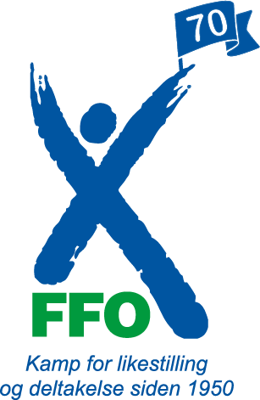

Det er 70 år siden FFO ble stiftet, det ønsker vi å markere. Siden starten i 1950 har behovet for medvirkning vært en svært viktig fanesak for FFO. Vi har kommet langt i Norge på disse årene, særlig gjelder dette nok først og fremst innen helsetjenesten. Samtidig er kravet og behovet for brukermedvirkning minst like stort på andre arenaer.

Brukermedvirkning er ikke lett, og det er mulig å gjøre den bedre. Det avhenger av at både de som skal ta i bruk medvirkning og de som deltar kjenner rollen og hensikten.

Målgruppene for jubileumsseminaret er derfor alle som er opptatt av brukermedvirkning: Fagfolk, organisasjoner og brukermedvirkerne selv!

**Fredag 13. november kl. 12.00 inviterer vi derfor til et digitalt jubileumsseminar. Seminaret gjennomføres i kombinasjon av direktesending og forhåndsopptak. Det hele ledes av journalist Erik Aasheim.**

**Kl. 12:00 – 12:10 Åpning ved FFOs leder Eva Buschmann**

* Kort introduksjon til FFO og brukermedvirkning

**Kl. 12:10 – 12:15 Statssekretær Helse- og omsorgsdepartementet**

**Anne Grethe Erlandsen**

* Pasientens helsetjeneste. Har pasienten fått plass i sentrum?

**Kl. 12:15 – 12:20 Hva erfarer brukerne?**

* NAV, sentralt brukerutvalg ved Grete Crowo
* Helse Sør-Øst, regionalt brukerutvalg ved Nina Roland
* Viken Fylke, fylkeskommunalt råd, ved Reidar Lauritzen

**Kl. 12:20 – 12:40 Samtale i FFO-studio, hvorfor er brukermedvirkning viktig?**

**Ved Erik Aasheim**

* NAV-direktør Hans Christian Holte
* Helsedirektoratet divisjonsdirektør Linda Granlund
* Bufdir-direktør Mari Trommald

**Kl. 12:40 – 12:45 Introduksjon til «Samarbeid gir resultater»**

* En animasjonsfilm om brukerrollen i forsking

**Kl. 12:45 – 13:00 Samtale i FFO-studio, brukermedvirkning i forskning**

**ved Erik Aasheim**

* Professor Marit Kirkevold
* Brukermedvirker Andreas Habberstad

**Kl. 13:00 – 13:15 Spørsmål fra seerne**

**Kl. 13:15 – 13:25 Avslutning**

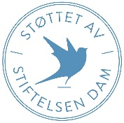

Dette prosjektet er støttet av Stiftelsen Dam